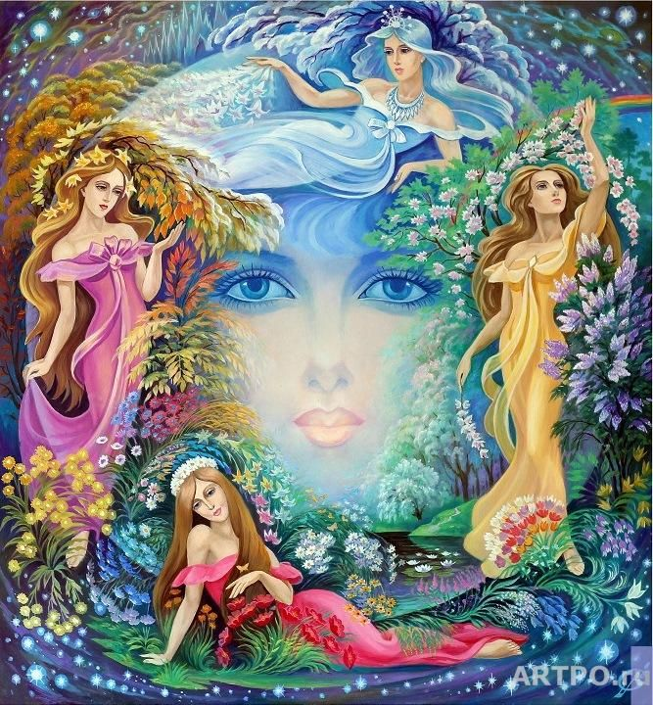
МБДОУ «ДС№ 1 «Космос» является Ресурсным центром г.Евпатории по теме: «Совершенствование форм и методов организации методической работы по повышению профессионального мастерства педагогов с целью реализации основной образовательной программы дошкольного образования в условиях реализации федерального государственного образовательного стандарта дошкольного образования»
МБДОУ «ДС№ 1 «Космос» является инновационной площадкой г.Евпатории по теме: «Взаимодействие дошкольного учреждения с учреждениями города в рамках социального партнерства как, средство нравственно-патриотического воспитания дошкольников города Евпатории в условиях внедрения ФГОС ДО»

Подборка: Джемилева Э.Д., музыкальный руководитель
Оформление: Гриценко И.А., старший воспитатель

297401, Республика Крым, г. Евпатория, ул. Полтавская, д. 9,
e-mail: dyzkosmos@mail.ru, тел/факс:+7(36569)5-37-07
сайт http://kosmos1.ru/

Муниципальное бюджетное дошкольное образовательное учреждение
«Детский сад №1 «Космос города Евпатории Республики Крым»

Дидактические игры «Четыре королевы»
для старшего дошкольного возраста.
Летние игры 1. «Корзинка».
Правила игры: Играющие образуют круг. В центре круга - Лето. После музыкального вступления дети идут по кругу и поют:
В лес за ягодой пойдем мы, и корзиночку сплетем
Ветка – веточка плетись, ягодка нам попадись.

Ведущий под пение детей идёт внутри круга противоходом и выбирает «ягоды», прикасаясь к любому из детей по ходу движения и отдавая маску «ягоду», выбранные «ягоды» (4 ягоды), выходят за круг. С окончанием песни, ведущий выходит в центр круга и произносит:
Не зевай, срывай быстрей, ягодки, прячьтесь скорей!
С окончанием песни дети останавливаются и поднимают сцепленные руки вверх, образуя «воротики». Дети-
«ягоды» под быструю музыку пробегают через «воротики»: в круг, из круга, и т. д. С окончанием музыки играющие опускают руки. Оставшиеся внутри круга дети- «ягоды» становятся в общий круг. Игра продолжается до тех пор, пока все «ягоды» не будут пойманы.

2. «Грибники».
Дети поровну делятся на грибочки и деревья, выбирают грибника. Деревья встают в кругу, за ними прячутся «грибы».
В центре по кругу ходит «грибник» и поёт:
По грибы я в лес пошел,
но грибов там не нашел.
Где же спрятались они?
Под деревья иль под пни?

Дети: А вот и мы! Попробуй, собери!
Грибник ловит, дети убегают.
Игра повторяется, пока весь ручеек не вольётся в «озеро».

2. «Золотые ворота».

Правила игры: если играющих меньше 20 человек, то выбираются двое игроков, которые встают друг напротив друга, берутся за руки и поднимают их вверх, образуя «ворота». Если собралось очень много игроков, то выбираются 4 человека, которые встают в круг, берутся за руки и поднимают руки вверх, образуя «двойные ворота» с входом и выходом. Остальные игроки встают цепочкой (берутся за руки или кладут руки на плечи друг к другу) и проходят под воротами. Игроки напевают:
Золотые ворота
Пропускают не всегда
Первый раз прощается
Второй запрещается
Не пропустим вас!
На последних словах «ворота» резко опускают руки и ловят тех, кто оказался под ними. Пойманные образуют новые «ворота». Игра заканчивается, когда всех игроков поймают.
Весенние игры: 1. «Озеро и ручей».

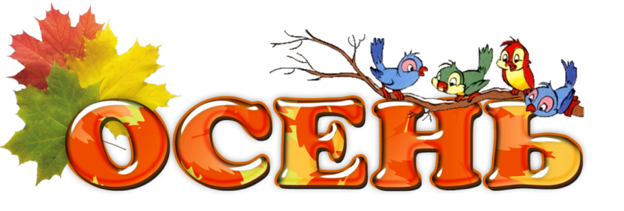
Правила игры: Участники игры, дети 5-6 чел, изображающие озеро, стоят по кругу, лицом к центру, руки опущены и соединены. Остальные участники игры изображают ручей, стоят с внешней стороны круга друг за другом, держась за руки.
Весна в центре круга поет:
- Как из под горы, все бегут ручьи.
Ручьи, вы куда? Закрывайте ворота!
На музыку вступления дети, стоящие в кругу, постепенно поднимают вверх соединенные руки.
Под пение Весны, дети изображающие ручей пробегают за ведущим через «раскрытые ворота» сквозь озеро.
На слова песни «Закрывайте ворота!», дети – «озеро», приседают, опустив руки вниз, захватив, часть детей из ручейка.
Дети «ручейка», оставшиеся внутри круга, становятся озером, и присоединяются к первоначальному составу, образуется новое «Озеро». Дети, оставшиеся за пределами круга, образуют новый ручеек.
Осенние игры:
- «Волшебный платок»
Правила игры: Дети под песню Осени бегают легким бегом в рассыпную по залу, с окончанием музыки присаживаются на корточки, закрывают глаза, Осень накрывает ребёнка платком.
Осень: 1,2,3, поднимись и посмотри!
Дети встают, отвечают кто под платком.

2. Игра – хоровод «Осень по садочку ходила»
Правила игры:
1 куплет: Дети идут по кругу, поют. Осень идет противоходом в круге и роняет по очереди листья. Ребенок, около которого упал лист, подбирает его и спрятав за спину продолжает идти по кругу и петь. Осень присаживается и «плачет».
2 куплет: 1 фраза - дети идут в центр круга. 2 фраза - отходят назад. 3 фраза - «пожимают плечами. 4 фраза - кружатся на притопах вокруг себя.
Под музыку Осень ходит, ищет листья, дети шуршат листьями за спиной. Осень останавливается в центре круга.

Маша-водящий (говорит):
« Мне не жалко, поносите,
поносите, но верните".

Отдаёт по одному валенку детям, между которыми она остановилась. Дети надевают по одному валенку на ногу и бегут за кругом навстречу друг другу. Кто первым прибежал на место, берёт валенки и игра продолжается снова. Валенки должны быть размером такие, чтобы надеть на обувь ребенку.

Дети: 1.Осень по садочку ходила,
листики свои обронила.
Обошла весь сад, обыскала,
листья не нашла плакать стала.
2. Золотые листики нашли мы,
и тебе их все принесли мы.
У кого они угадай - ка!
И с ребятами поиграй-ка!
Осень: Слышу листья, шелестят за спиною у
ребят.
Дети: ( показывают листья и говорят)
Листочки свои возьми, но сначала догони.

Дети у которых нет листьев берутся за руки и поднимают их вверх, образуя «воротики». Дети с листочками убегают. Осень их ловит.

Осень: Как мы славно поиграли!
Время зря мы не теряли,
быстро листья отыскали!
Ведущая:
Собирают осенью урожай плодов.
Много людям радости после всех трудов.
Осень мы встречаем богатым урожаем.

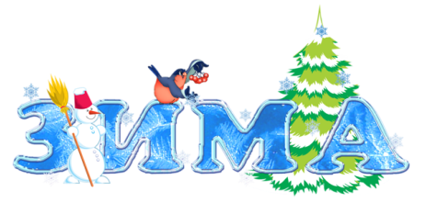
Зимние игры:
1. «Кутерьма»
Правила игры: дети стоят в кругу, Зима поёт, дети отвечают.
Зима: «Снег, лед, кутерьма.
Дети: Здравствуй Зимушка-зима»! (2раза)
Зима: «В пары вставайте, коленками ( далее ручками, спинками, носиками) примерзайте!
Дети под муз. двигаются по залу врассыпную.
Зима ходит между детьми, пытается разъединить играющих и приговаривает: «Ух, ты, как примёрзли хорошо! Никак не могу разделить»!

- Игра с валенками.
Правила игры: Дети стоят в кругу, в середине круга- водящий, у него в руках два валенка. Дети идут хороводом по кругу, водящий идет противоходом.

Дети поют: (любая русская народная мелодия, например, "Во саду ли")
«Маша на базар ходила,
Маша валенки купила,
Стали мы её просить,
дай немножко поносить…»

